广纳贤才 筑梦新桥---陆军军医大学第二附属医院2024年博士引进公告

一、医院简介

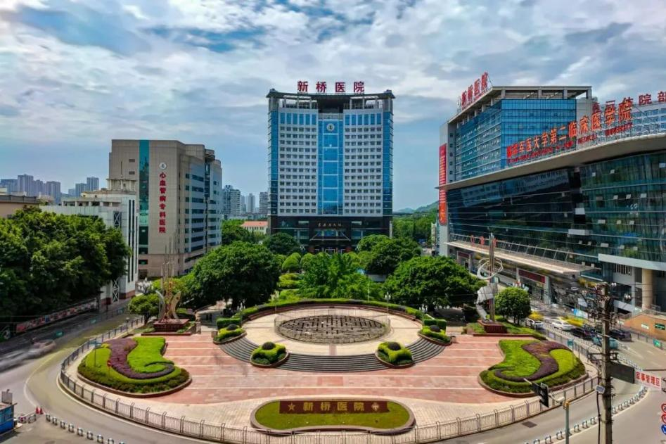陆军军医大学第二附属医院，始建于1944年，前身是国民党军政部陆军医院，1950年改编为西南军区总医院，1955年转隶第七军医大学为第二附属医院，1975年改称第三军医大学第二附属医院，2017年改编为陆军军医大学第二附属医院，对外称新桥医院。

现开展床位3000张，拥有国际化一流的重症监护病床312张和现代化层流净化室53间，医院设有临床和医技科室49个，拥有国家临床重点专科军队建设项目、国家级重点（培育）学科、全军医学研究所等学科荣誉61项。医院是临床医学博士后流动站，拥有博士学位授权点学科22个、硕士学位授权点学科29个、国家住培专业基地25个、专培基地3个，现有教职工近5000人，其中教授、副教授近300人，博（硕）士导师近200名。医院年门（急）诊量300万余人次、年收治病人13万余人次，手术量10万余台次。

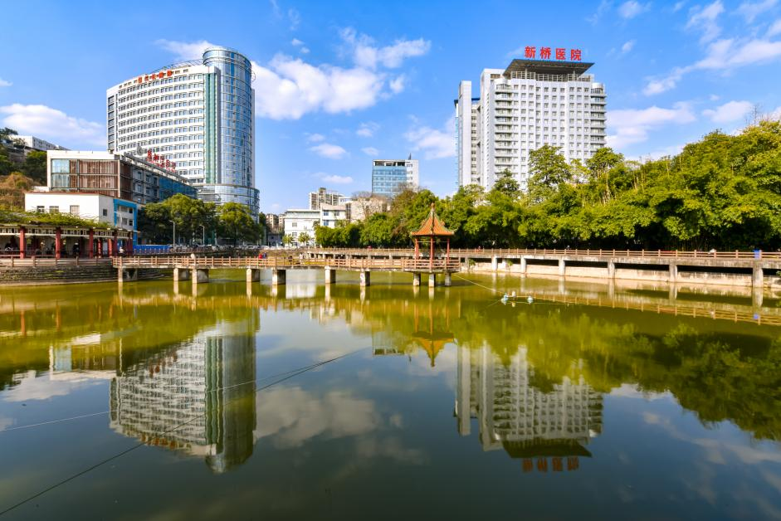

现已建设发展成为一所主干学科强健、临床技术突出、人才队伍坚实、军事特色鲜明，集教学、医疗、科研、卫勤保障和预防保健于一体的大型综合性现代化教学医院。

二、引进条件

政治合格、职业道德良好，体格检查达到军队入职体检标准，具有与岗位相符的专业技术资格等。

三、引才方式

博士引进共采取 4 种方式，包括：

（一）军官直接选拔招录

1. 招录对象

主要招录“双一流”建设高校及建设学科的应届博士毕业生，部队急需的可根据实际需要适量从非“双一流”教学科研水平较高的院校和科研机构应届博士毕业生中择优选拔。

2. 招录条件

（1）学历条件：应届博士研究生，军队院校为地方培养的毕业生不列入招录范围。

（2）年龄条件：截止毕业当年年龄不超过 34 周岁，工作急需的，以及少数民族和曾经服过现役的，年龄可放宽1岁。

（3）其他条件：由用人单位根据岗位需要细化具体招录条件。

3. 福利待遇

（1）薪资待遇

享受基本工资、津贴、补贴、奖励工资、课时费、防暑降温费等，专业技术军官享受专门的岗位等级津贴和绩效津贴，具有完备的职业发展路径和定期增资机制，随个人成长和社会经济发展，逐步提升薪资待遇。

（2）医疗待遇

军官本人、配偶及未成年子女在军队医疗机构就医享受免费医疗；军官父母及配偶父母在军队医疗机构就医享受优惠医疗（医保结算后门急诊费用减免 20%，住院费用减免 50%）。

（3）住房待遇

单位提供公寓住房，享受住房公积金和住房补贴等。

（4）其他待遇

享受健康体检、探亲休假、探亲路费、子女入托入学、保育教育费、夫妻分居补助费、配偶荣誉金、父母赡养费、随军未就业配偶生活补贴等福利待遇。

4. 联系方式

李老师：023-68755793

（二）文职人员免笔试招录

1. 招录条件

（1）人员类别：高校毕业生和社会人才；

（2）学历条件：博士研究生、“双一流”院校及“双一流”学科硕士研究生；

（3）年龄条件：博士不超过45周岁、硕士不超过35周岁。

2. 福利待遇

（1）工资待遇

文职人员工资包括基本工资、津贴、补贴、奖励工资等，专业技术文职人员享受专门的等级津贴和绩效津贴，具有完备的职业发展路径和定期增资机制，随个人成长和社会经济发展，逐步提升薪资待遇。

**高层次文职人员：**在大学一线专业技术岗位工作，入选国家、军队、陆军人才工程计划、重庆英才计划，或以主要完成人获得省部级以上教学、科研、医疗等成果奖项的高层次文职人员，试行年薪制、协议工资制薪酬分配办法。

年薪制协议期限一般为5年，由“固定年薪+绩效年薪+奖金”构成，三者一般按照70%、20%、10%比例设置（年收入约18-100万/年）。

协议工资制协议期限一般为3-5年，由“基本年薪+绩效薪酬”构成，总额不超过所在院、系、中心全体专业技术人员年人均总收入的5倍。由“固定年薪+绩效年薪+奖金”构成，

（2）保险待遇

参加当地社会保险，包括养老保险、职工基本医疗保险、工伤保险、失业保险和生育保险，军队为文职人员建立职业年金。看病享受社保待遇，军队给予医疗补助；执行军事任务期间免费医疗。

（3）住房待遇

实行社会化、货币化保障政策，享受住房公积金、住房补贴、房租补贴和住房补助。

（4）其他福利

享受健康体检、探亲休假、探亲路费、子女入托入学、保育教育费、夫妻分居补助费等福利待遇。

3. 联系方式

龚老师：023-68755793

（三）博士后招录

1. 招录对象及条件

**（1）具有坚定的思想政治和良好的道德品质。**

**（2）年龄应当在35周岁以下，且获得博士学位一般不超过3年。军队新型作战力量领域和工作紧缺急需岗位招收博士后研究人员，经军委政治工作部批准，进站年龄条件可以放宽1至3岁。**

**（3）近5年的代表作成果（第一或通讯作者）符合下列条件之一：在JCR分区Q2区及以上论著1篇，且IF≥10.0；在JCR分区Q2区及以上论著1篇，且单篇IF≥5.0；在CSCD核心期刊发表论著至少3篇。**

**（4）具备全程脱产进站研究的条件，进站后不得兼职从事博士后研究工作。**

2. 待遇保障

（1）**薪酬待遇**

A类52.2-54.6万元/年。科研启动金30万元，安家费10万元。

B类37.6-40万元/年。科研启动金10万元或者30万元，安家费6万元。

C类33.6-36万元/年。另提供科研启动金10万元，安家费3万元。

（2）出站绩效

根据出站成果，可享受最高192万科研绩效奖励。

在站期间获批国家或重庆市“博新计划”（60万元/两年，其中40万元为日常资助），按国家审批标准发放工资，同时享受博士后工资待遇；获批中国博士后科学基金资助者，军队按照1:1匹配经费。

1. 住房保障

在站期间提供博士后公寓（家具家电齐全）或发放租房补助。

1. 出站留用

出站博士后优先留院工作，出站绩效达三等及以上的，除按照医院有关人才政策享受相关待遇外，给予科研启动金50或100万元。在站期间年限计入工作年限，职称时间按照重庆市评审通过时间。

地方博士后工作期满后，符合政策条件的，优先推荐办理军队文职人员和医院特聘专家或特需人才引进。

1. **其它待遇**

**地方博士后配偶及未成年子女可随本人落户，子女入学入托与单位相同资历现役干部同等对待；军队人员在站期间符合条件的，可享受夫妻分居生活补助费。**

**每年提供免费员工体检1次，本人及家属享受本院就医绿色通道。**

**在站期间可正常申报专业技术职称。**

3. 联系方式

黄老师：023-68755364、13627641922

（四）劳动合同引进

1. 引进条件

（1）学历条件：具有博士研究生学历及学位；

（2）年龄要求：初级职称 35 岁以下，中级职称 40 岁以下，高级职称 50 岁以下；

（3）具有岗位相符的专业技术资格。

2. 福利待遇

（1）工资待遇

根据岗位类别享受年薪或月薪待遇。

月薪制，由“基本工资+基础性绩效+超劳绩效”组成（年收入约 18-40万元）。基本工资部分参照重庆市事业单位工资标准执行。

年薪制，根据其科研成果、人才奖项等综合业绩，确定薪酬待遇标准。科研岗年薪 14-110万/年，实验技术岗年薪 12-19 万/年。

（2）博士津补贴

博士津补贴5000-8000元/月，并享受租房补贴2000-3000元/月;**获国自然基金的，博士津补贴调整至1万-2.8万元/月。**博士津补贴在“基本工资+基础性绩效+超劳绩效”或年薪之外发放。

（3）成才扶持

可申报青年博士孵化计划 10-30万。优先选派学术交流、出国深造，在课题申请、职称晋升、人才遴选等方面予以重点扶持。

（4）职称晋升

采取“评聘分离”的办法，先参加重庆市卫生专业技术资格考试（直招入伍、文职人员参加军队卫生专业技术资格考试），取得资格后，再参加医院评审，聘任相应职称岗位。

（5）社会保险

五险一金根据岗位等级，按照重庆市人社局公布的社平工资的1.5倍-3倍缴纳。

（6）暖心福利

享受就医优先，每年进行一次健康体检；鼓励继续深造及出国留学，保留岗位；子女入托、户口迁入、本人及亲属就医绿色通道等；每年可享受带薪年假等。

3. 联系方式

王老师:023-68774846

（五）军队引进高层次科技创新人才

1.引进类别。主要包括科技领军人才、学科拔尖人才、青年科技英才、高水平创新团队。

2.引进方式。主要采取直接引进文职人员、特招入伍等方式。

3.福利待遇

军队单位特招引进对象入伍，按照军队特招地方专业技术人员入伍有关规定执行。

直接引进文职人员的，除按照规定享受相应级别的文职人员工资津贴、福利待遇外，还可以享受下列待遇：

（1）安家补助费。按照每名科技领军人才税前最高100万元、每名学科拔尖人才税前最高80万元、每名青年科技英才税前最高60万元的标准，由用人单位与引进对象协议确定发放安家补助费具体数额。

（2）科研启动经费。按照每名科技领军人才一次性最高500万元、每名学科拔尖人才最高300万元、每名青年科技英才最高200万元的标准，由用人单位根据实际需要确定科研启动经费具体数额。

（3）按照单位相关政策享受住房保障和医疗保障。

4.联系方式

李老师: 023-68755793

四、招聘岗位

具体招聘岗位、数量及要求详见附件。

1. 应聘方式

邮箱：rsglbgs@163.com、1875192682@qq.com；邮件命名为：**应聘科室+应聘岗位+姓名+学历+联系方式。**

电话：023-68774846

联系人：王老师

地址：重庆市沙坪坝区新桥正街183